


实 验 报 告

(2023 —2024 学年第 1 学期）

课程名称 EDA技术及应用
专业班级 专升本电信23
学 号 ZB2305010116
姓 名 姜 勇

实验项目 | 实验五 应用QuartusII完成基本组合电路设计
实验时间 | 2023年9月28日 | 实验地点 | 信息与通信工程基础实验室（EDA技术实验室）
一、实验目的
1.掌握原理图输入法中的层次化设计方法。
2.进一步巩固原理图输入法。
二、实验环境
电脑、Quartus II软件、下载器、EDA技术实验开发系统实验箱一台；
- 实验内容
1.利用层次化设计方法，实现4位全加器的设计。
两个4位二进制数相加运算如下：

根据以上分析，4位二进制加法器可分解为4个全加器按一定方式连接而成。
全加器的真值表4-1所示。 ．
表4-1全加器电路真值表
1．输入编辑底层电路原理图文件fadd．bdf
(1)建立工程项目，其工程文件夹为fadd，以．fadd．．bdf为顶层实体文件名。
(2)根据全加器电路的真值表建立原理图文件fadd．bdf．
(3)编辑原理图文件fadd．bdf,。
2．编译仿真原理图文件fadd．bdf并生成符号文件fadd．bsf
(1)编译原理图文件fadd．bdf,，
若编译不过关，先双击第一个错误提示，可使鼠标出现在第一个错误处附近，检查纠正第一个错误后保存再编译，如果还有错误，重复以上操作，直至最后通过。
(2)仿真原理图文件fadd．bdf。
认真核对输入／输出波形，检查设计的电路功能正确与否。
(3)生成符号文件fadd．bsf。
在原理图编辑界面下执行File→Greate／Updat→Greate Symbol Files for Current File命令，生成符号fadd．bsf。
3．输入编辑顶层电路原理图文件add4.bdf
新建一个工程文件夹add4，把fadd．bdf、fadd．bsf文件放入其中，新建一个原理图文件，使用插入符号命令，选择fadd．bsf将它放置于原理图编辑区中。将文件以文件名add4．bdf保存到add4文件夹中，并以此文件新建工程。按以上系统分析的结果，调出有关其他元件并连线，保存、编译并通过仿真。
四、实验数据及结果分析
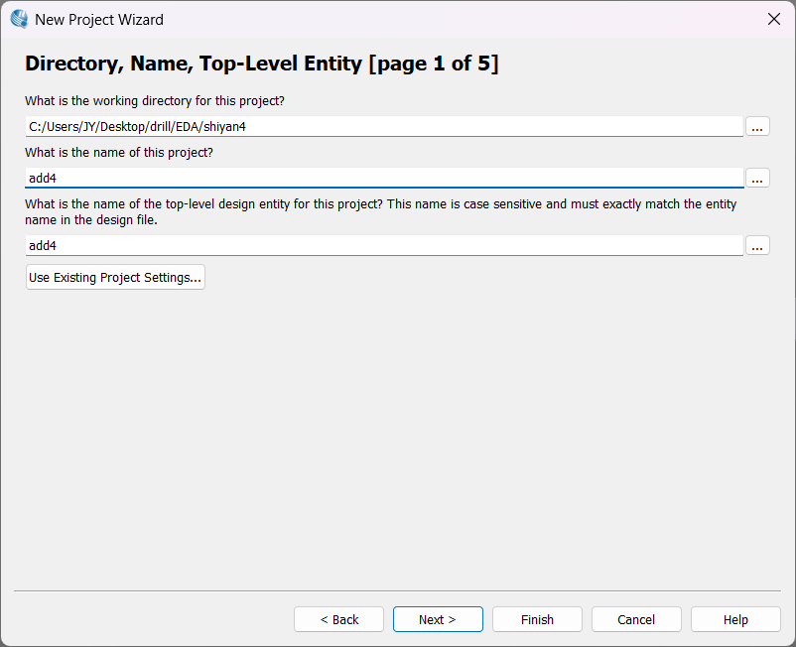
图一 新建文件夹和文件名
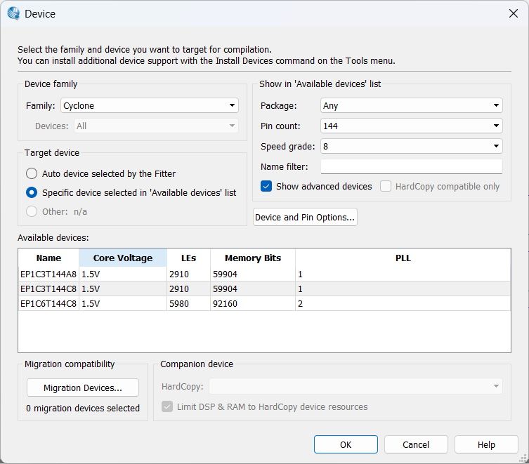
图二 芯片型号选择
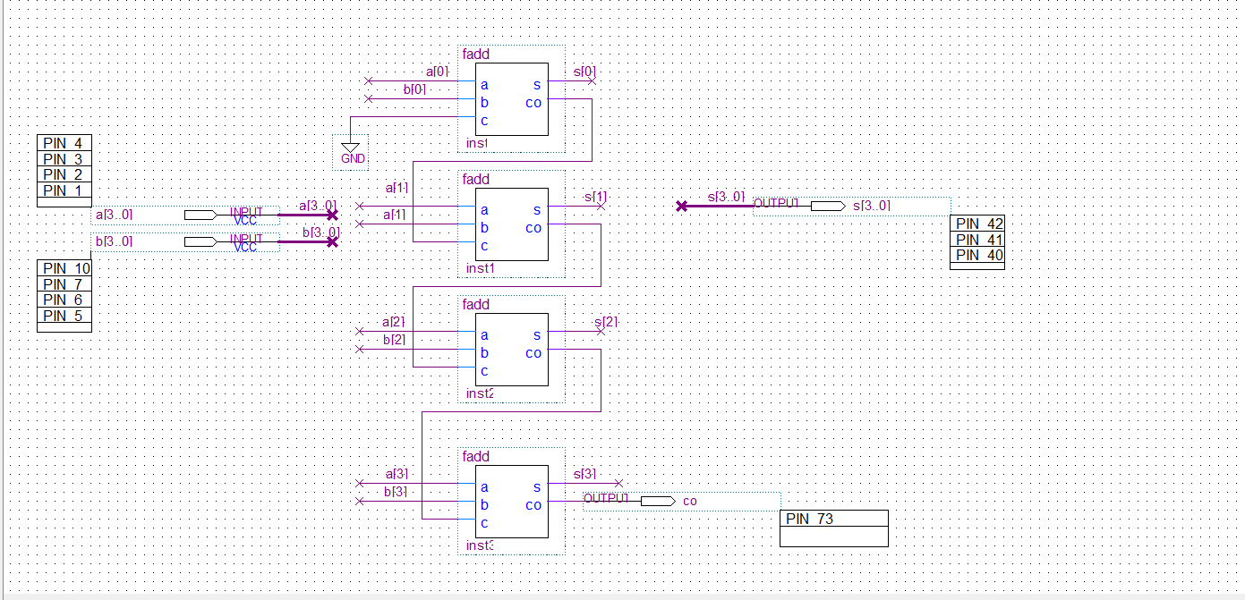
图三 创建的原理图文件
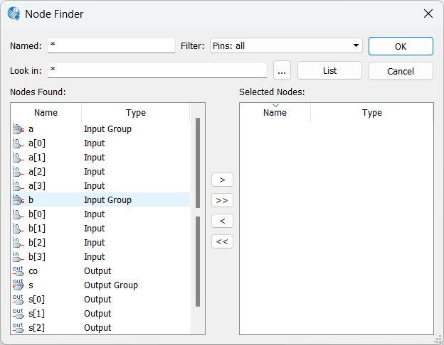
图四 选择波形图的输入输出引脚
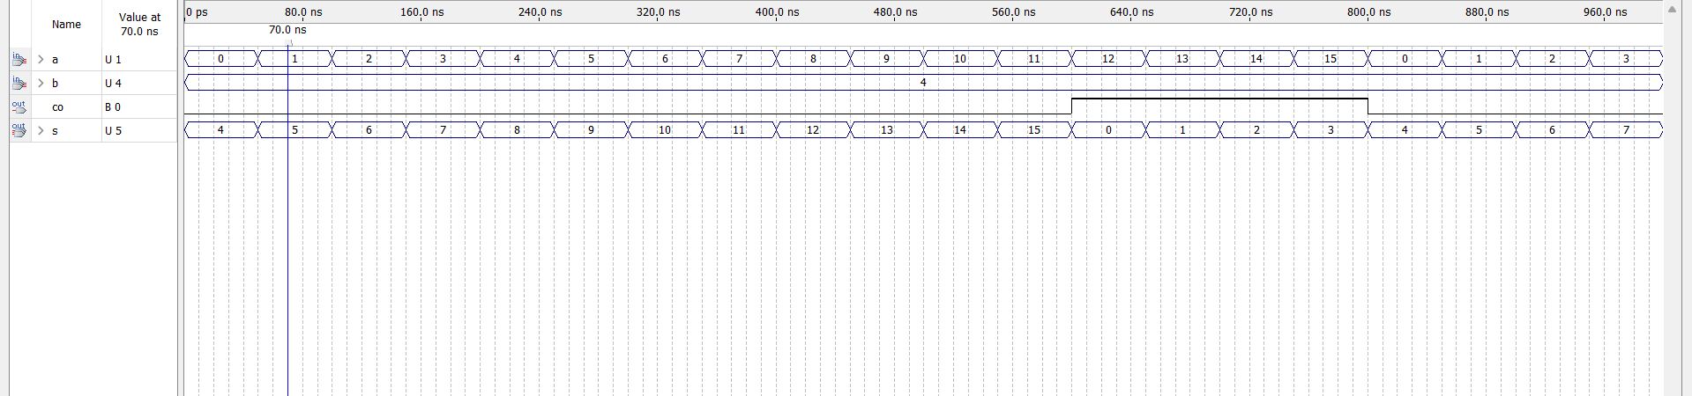
图五 波形图功能仿真
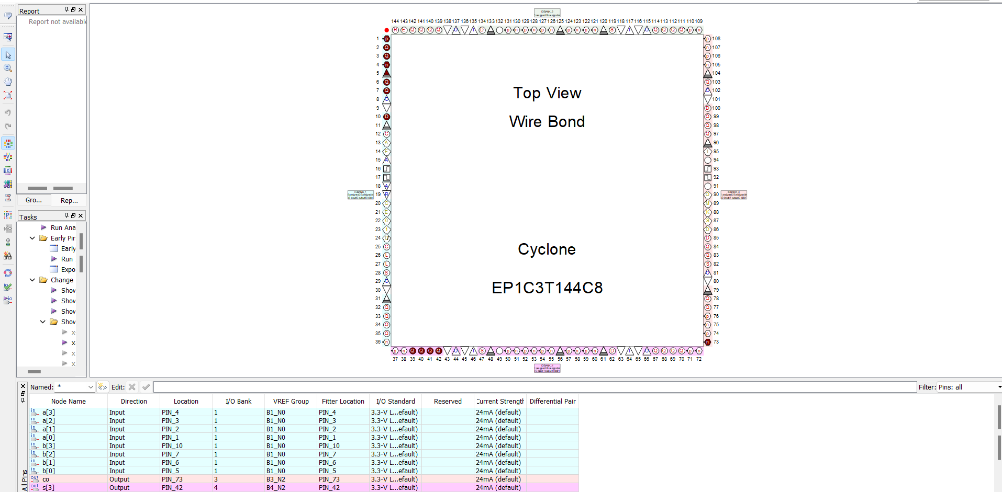
图六 引脚的锁定
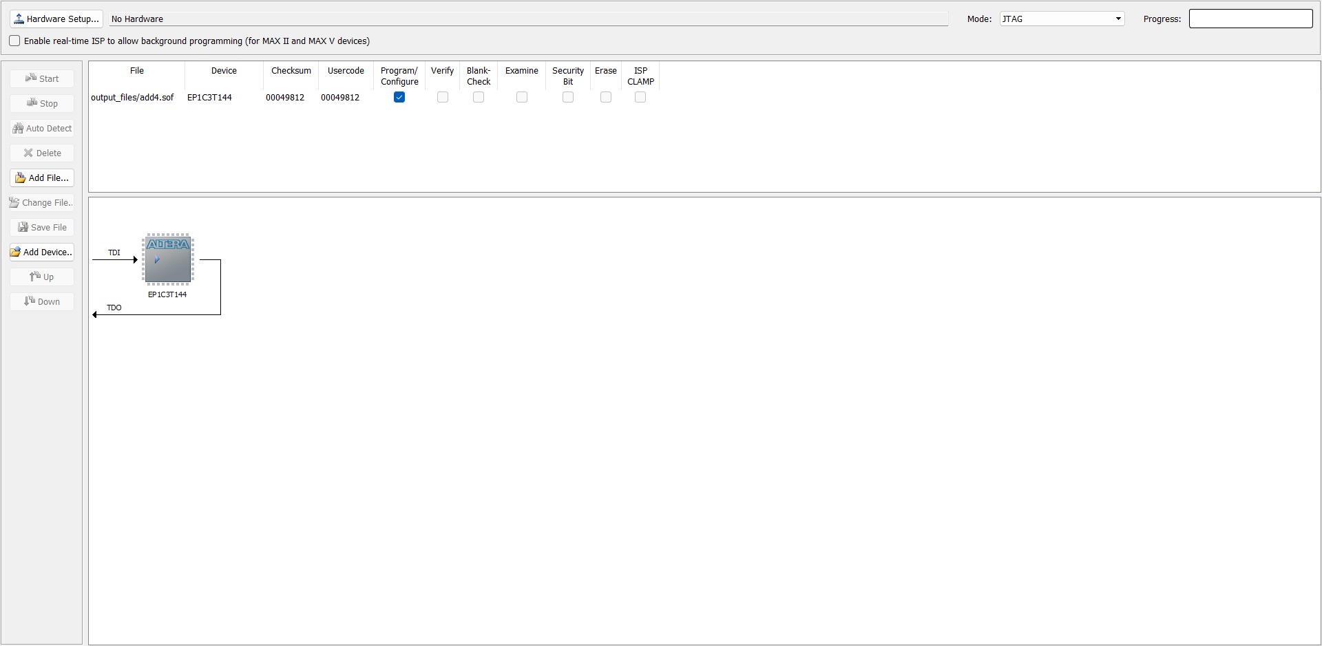
图七 对目标器件配置下载
使用仿真工具对设计的加法器进行功能仿真，输入一系列的测试用例，并检查输出结果是否符合预期。观察每一位对应输入和输出信号的波形验证了加法器的正确性。
五、实验总结

实验一 成绩评定表
序号 | 考核项目 | 分值分布 | 成绩
1 | 出勤与纪律 | 20
2 | 实验任务完成情况 | 40
3 | 实验报告质量 | 40
总分
备注：考核项目及分值分布应依据教学大纲确定。

